PERANCANGAN BANDARA KABUPATEN BANGGAI LAUT DENGAN PENDEKATAN ARSITEKTUR KONTEMPORER

Juan Atie¹, Elvie F. Mokodongan², Abdi Gunawan Djafar³

¹Jurusan Teknik Arsitektur, Fakultas Teknik, Universitas Negeri Gorontalo, Jl. Prof. Dr. Ing. B.J Habibie, Moutong, Tilongkabila, Kabupaten Bone Bolango, Gorontalo
²Jurusan Teknik Arsitektur, Fakultas Teknik, Universitas Negeri Gorontalo, Jl. Prof. Dr. Ing. B.J Habibie, Moutong, Tilongkabila, Kabupaten Bone Bolango, Gorontalo
³Jurusan Teknik Arsitektur, Fakultas Teknik, Universitas Negeri Gorontalo, Jl. Prof. Dr. Ing. B.J Habibie, Moutong, Tilongkabila, Kabupaten Bone Bolango, Gorontalo

juantobing74@gmail.com

ABSTRACT.
Banggai Laut Regency is a regency located in Central Sulawesi Province, separated from the mainland of Sulawesi Island. Access to Banggai Laut Regency can only be done through sea transportation, which takes considerable time. The community highly desires the need for a facility to support transportation activities to travel quickly and efficiently without relying on lengthy sea transportation. The design of an airport in Banggai Laut serves as a solution to fulfill this transportation need.
This design employs the application of Contemporary Architecture in the physical form of the passenger terminal, which serves as a medium of communication reflecting the local wisdom and culture of Banggai Laut Regency. The design aims to create a terminal building that conveys a sense of impression, image, and regional identity for arriving and departing passengers. The airport design also seeks to improve inter-island accessibility, accelerate economic growth, and enhance the community’s well-being. By facilitating transportation to remote areas, it is expected to attract investments and tourist visits, thereby fostering economic growth in Central Sulawesi Province and specifically in Banggai Laut Regency.
This design aims to provide an alternative air transportation mode and create a building design as a landmark for Banggai Laut Regency.
The method used in this discussion is to gather data related to the design object through books, magazines, the internet, and other media, then transform it into our design. The result is an airport design expected to serve as a landmark for Banggai Laut Regency.
Keywords: Contemporary Architecture, Banggai Laut, Airport

Keywords: Airport, Contemporary Architecture, Banggai Laut

ABSTRAK.
Kabupaten Banggai Laut merupakan kabupaten yang berada di Provinsi Sulawesi Tengah yang terpisah dari daratan pulau Sulawesi, Untuk akses menuju Kabupaten Banggai Laut hanya dapat di tempuh menggunakan moda transportasi laut yang memerlukan waktu cukup lama. Kebutuhan akan suatu wadah untuk menunjang kegiatan transportasi sangat dibutuhkan masyarakat untuk dapat berpergian secara cepat dan sesingkat – singkatnya tanpa harus menggunakan transportasi laut yang memerlukan waktu lama. Perancangan Bandara di Banggai Laut ini menjadi salah satu pemecahan dalam hal kebutuhan untuk kegiatan transportasi tersebut.
Perancangan ini menggunakan penerapan Arsitektur Kontemporer dalam bentuk fisik terminal penumpang sehingga dapat di jadikan sebagai media komunikasi dari filosofi kearifan lokal dan kebudayaan Kabupaten Banggai Laut sehingga tampilan bangunan terminal penumpang dapat memberi kesan, citra, dan identitas daerah bagi penumpang yang datang dan pergi. Perancangan Bandar Udara ini juga di harapakan dapat meningkatkan aksesbilitas antar pulau, mempercepat pertumbuhan ekonomi dan meningkatkan kesejahteraan masyarakat karena kelancaran transportasi ke daerah terpencil dan akan memancing masuknya investasi dan kunjungan wisatawan sehingga dapat meningkatkan pertumbuhan ekonomi Provinsi sulteng pada umumnya dan Kabupaten Banggai Laut pada khususnya.
Tujuan yang ingin dicapai pada perencangan ini adalah menghasilkan sebuah alternatif moda transportasi udara dan menghadirkan desain bangunan yang bisa menjadi penanda Kabupaten Banggai Laut.
Metode yang digunakan dalam pembahasan ini adalah mencari data – data yang terkait dengan objek rancangan melalui buku – buku, majalah, internet dan media lainnya kemudian mentranformasikan kedalam rancangan sendiri. Hasilnya adalah sebuah desain Bandar Udara yang harapannya bisa menjadi penanda Kabupaten Banggai Laut.

Kata kunci: Bandara, Arsitektur Kontemporer, Banggai Laut

PENDAHULUAN
Transportasi adalah komponen pertama dari setiap rencana untuk membangun wilayah tertentu. Transportasi telah menjadi industri utama, khususnya industri rantai pasokan. Namun demikian, sektor lain membutuhkan jasa transportasi untuk memindahkan orang dari tempat asal ke tempat tujuan. Oleh karena itu, pembangunan sarana dan prasarana sistem transportasi terus dilakukan untuk memfasilitasi pembangunan manusia yang lebih baik.
Dalam rangka membangun negara kepulauan Indonesia, Kesatuan Republik Indonesia yang merupakan negara kepulauan memberikan prioritas yang tinggi pada sektor transportasi, khususnya transportasi laut dan udara yang menjadi penghubung antara pulau dan pulau. Oleh karena itu, perkembangan transportasi dan infrastruktur yang pesat harus menjadi perhatian pemerintah, akademisi, dan masyarakat umum. Ini karena hasil dari kebutuhan untuk perubahan lokasi yang cepat yang mungkin bermanfaat untuk keperluan bisnis dan pekerjaan. turis pria Saat ini satu-satunya moda transportasi yang dapat memenuhi kebutuhan tersebut adalah udara dengan pesawat terbang. Setiap pesawat terbang memungkinkan orang untuk melakukan perjalanan ke tujuan dengan cepat, berbeda dengan transportasi dengan perahu atau udara, yang membutuhkan waktu lebih lama. Oleh karena itu dibutuhkan bandara untuk pesawat yang mendarat dan lepas landas.
Provinsi Sulawesi Tengah merupakan salah satu dari 34 provinsi di Indonesia, dan terdiri dari 13 kabupaten dengan tingkat administrasi II, antara lain Kabupaten Parigi Moutongi, Kabupaten Tojo Una-Una, Kabupaten Sigi, Kabupaten Morowali Utara, Kabupaten Kota Palu, dan Kabupaten Banggai Laut. Satu-satunya kabupaten yang diakui di Provinsi Sulawesi Tengah adalah Kabupaten Banggai Laut. Pada tanggal 14 Desember 2012, Sidang Umum DPR RI melakukan pemekaran wakil kabupaten Banggai Kepulauan. Daerah dengan nama baru.
Kabupaten Banggai Laut adalah sebuah kotamadya administratif di Provinsi Sulawesi Tengah yang terpisah dari Pulau Sulawesi. Akses ke Kabupaten Banggai Laut hanya bisa dilakukan dengan kapal dari Kabupaten Banggai dengan waktu tempuh sekitar 9 jam, atau bisa menggunakan kapal ferry Pelni dengan rute Surabaya – Makassar – Kabupaten Banggai – Kabupaten Banggai Laut – Manado yang beroperasi seminggu sekali. Menurut Peraturan Menteri Jalan No KP. Perpres 1457 Tahun 2018 menunjuk lokasi pembangunan bandar udara di Kabupaten Banggai Laut Provinsi Sulawesi Tengah yang merupakan proyek nasional untuk meningkatkan aksesibilitas antar pulau, mempercepat pertumbuhan ekonomi, mempercepat pergerakan barang dan jasa, meningkatkan konektivitas, serta dapat mengembangkan potensi wisata.
Kabupaten Banggai Laut memiliki banyak potensi yang dapat diwujudkan, khususnya pada sektor perikanan dan kelautan, pertanian, dan pariwisata. Di industri pariwisat, mayoritas pekerja yang pindah ke Kabupaten Banggai Laut mengalami hambatan yang parah; jam sibuk biasanya selama musim panas dan akhir tahun. Wisata yang ditawarkan meliputi wisata alam, desa wisata dan wisata budaya, antara lain Desa Mburani - Muntung, Pantai Oyama, Pantai Binotiki, Pantai Bontolan, Padang Laya, Pulau Bandang, Pantai Bone Bulusan, Pantai Bone Binotik, Pulau Tolobundu, Goa Tokubet, Gn. , Keraton Banggai dan upacara tradisional malabot tumbe. Upacara adat malabot tumbe sendiri berlangsung setiap tanggal 4 Desember dan telah masuk dalam kalender Kementerian Pariwisata dan Ekonomi Kreatif sebagai acara karismatik nasional tahun 2021 mewakili provinsi Sulawesi Tengah. Dari segi pariwisata menjadi daya tarik tersendiri bagi pengunjung baik lokal maupun mancanegara Kabupaten Banggai Laut.
Saat ini jalur transportasi menuju Kabupaten Banggai Laut melalui jalur laut. Dengan dibangunnya Bandara Banggai Laut dapat menjadi sarana transportasi alternatif bagi Kabupaten Banggai Laut yang biasa menggunakan kapal selama berhari – hari, sehingga aktivitas penduduk dan wisatawan Kabupaten Banggai Laut dapat bergerak dengan cepat dan singkat. waktu. waktu - singkatnya, baik untuk tujuan kerja maupun wisata. Rancangan bandara ini juga diharapkan dapat meningkatkan aksesibilitas antar pulau, mempercepat pertumbuhan ekonomi dan meningkatkan kesejahteraan masyarakat melalui kelancaran transportasi ke daerah terpencil, serta menarik investasi dan wisatawan untuk mendorong pertumbuhan ekonomi Provinsi Sulawesi Tengah. pada umumnya dan Kabupaten Banggai Laut pada khususnya.
Dalam perancangan Bandara Kabupaten Banggai Laut, terminal penumpang menggunakan desain yang mewakili arsitektur modern, yang dimaksudkan sebagai desain yang lebih maju, serbaguna, fleksibel dan inovatif baik tampilan maupun jenis materialnya. Terminal penumpang di sini juga menjadi pintu masuk Kabupaten Banggai Laut. Sebagai pintu gerbang kawasan, tampilan bangunan harus mencerminkan kearifan lokal, citra budaya dan identitas daerah Kabupaten Banggai Laut agar memberikan kesan bagi para pelancong dan wisatawan yang datang ke kawasan Banggai Laut.

METODE PENELITIAN

Terdapat 3 metode yang digunakan dalam pembahasan yaitu :

- Data Primer

Yakni, melakukan survei di lokasi dengan observasi langsung dan dokumentasi hasil pemotretan kondisi dan potensi lapangan, serta studi banding. Wawancara dengan Direktur Dinas Perhubungan Kabupaten Banggai Laut tentang rencana pembangunan bandara.

- Data Sekunder

Artinya penelitian dilakukan dengan memahami teori bandara, konsep, buku terkait standar, dokumen atau sumber tertulis lainnya.
- Analisis

Yaitu, menganalisis data iklim, sirkulasi, zonasi, perencanaan massa bangunan, fasilitas dan fungsi bangunan.

HASIL DAN PEMBAHASAN

- Definis Bandara

Bandar udara adalah wilayah darat dan/atau laut dengan batas-batas yang telah ditentukan, yang digunakan tidak hanya sebagai tempat pendaratan, lepas landas, naik, dan turunnya penumpang, tetapi juga untuk transportasi domestik dan antar moda, menyediakan fasilitas dan keselamatan penerbangan. Fasilitas disediakan. Kami juga menyediakan peralatan dasar dan layanan pendukung lainnya. (Direktorat Jendral Perhubungan Udara, 2007).

- Fungsi Bandar Udara

(Direktorat Jendral Perhubungan Udara, 2007). Menurut definisi resmi, Bandar Udara adalah tempat pemerintahan dan/atau bisnis. Bandar Udara menjadi satu-satunya tempat resmi bagi pemerintah untuk melaksanakan perintah dan memberikan pembinaan kepada masyarakat sesuai dengan peraturan perundang-undangan yang berlaku, antara lain :
- Pembinaan kegiatan penerbangan
- Kepabeanan
- Keimigrasian
- Kekarantinaan
Bandar Udara berfungsi sebagai tempat penyelenggaraan inisiatif bisnis, sehingga juga berfungsi sebagai tempat pertemuan-pertemuan penting bagi :
- Unit Penyelenggara Bandar Udara atau Badan Usaha Bandar Udara
- Badan Usaha Angkutan Udara; dan
- Badan Hukum Indonesia atau perorangan melalui kerjasama dengan Unit Penyelenggara Bandar Udara atau Badan Usaha Bandar Udara.

- Peran Bandar Udara

(Direktorat Jendral Perhubungan Udara, 2007). Bandar udara memiliki peran sebagai berikut :
- simpul jaringan transportasi udara digambarkan sebagai titik lokasi bandara yang menjadi persimpangan beberapa jaringan dan rute penerbangan di sepanjang hierarki bandara.
- Pintu gerbang kegiatan ekonomi yang bertujuan untuk berbagi pembangunan, pertumbuhan dan stabilitas ekonomi serta keselarasan antara pembangunan nasional dan pembangunan daerah, digambarkan sebagai tempat dan kawasan sekitar bandar udara, yang merupakan pintu masuk dan keluar kegiatan ekonomi.
- Suatu tempat operasi untuk mengubah moda transportasi dalam bentuk hubungan antara moda transportasi di hub transportasi untuk memenuhi persyaratan peningkatan kualitas layanan yang seragam dan berkelanjutan, digambarkan sebagai tempat perpindahan moda transportasi udara. moda transportasi lainnya. transportasi atau sebaliknya
- Sebagai tempat perhentian pesawat, keberangkatan atau transit tempat berlangsungnya berbagai aktivitas terkait pesawat seperti bongkar/muat penumpang dan kargo, pengisian bahan bakar, perawatan pesawat, perbaikan kerusakan pesawat dll.
- Para pemimpin dan pendukung kegiatan industri, perdagangan dan/atau pariwisata yang mendorong dinamika pembangunan negara dan integrasi ke sektor pembangunan lainnya digambarkan sebagai lokasi bandara yang memfasilitasi lalu lintas udara di daerah terdekat.
- Pembukaan isolasi regional, ditandai dengan letak suatu bandar udara yang dapat membuka suatu daerah isolasi karena kondisi geografis dan/atau kesulitan dengan moda transportasi lainnya.
- Pengembangan kawasan perbatasan yang ditandai dengan letak bandar udara, dengan memperhatikan prioritas pengembangan kawasan perbatasan Negara Kesatuan Republik Indonesia di pulau dan/atau benua.
- Penanggulangan bencana dicontohkan dengan lokasi bandara yang mempertimbangkan kemudahan lalu lintas udara saat menghadapi bencana alam yang terjadi di lingkungan.
Infrastruktur tersebut memperkuat pandangan pulau dan kedaulatan negara, yang tergambar dari lokasi dan jalur penerbangan bandara-bandara yang saling terhubung yang menghubungkan wilayah dan kedaulatan negara kesatuan Indonesia.

- Aktivitas Bandar Udara

Menurut peraturan Direktur Jenderal Perhubungan Udara No.SKEP/77/VI/2005 Tentang Persyaratan Teknis Bandar Udara, Bandar udara berdasarkan aktivitasnya dibedakan menjadi tiga bagian, yaitu :
- Menurut hirarki fungsionalnya, bandara adalah hub dari jaringan lalu lintas udara.
- Bandar udara sebagai pintu gerbang kegiatan ekonomi, dengan tujuan kelancaran pembangunan, pertumbuhan dan stabilitas perekonomian serta keserasian pembangunan nasional dan pembangunan daerah, digambarkan sebagai tempat dan kawasan sekitar bandar udara, yang merupakan tempat keluar masuknya kegiatan ekonomi.
- Bandar Udara sebagai Tempat Operasi Perubahan Moda Angkutan Bandar Udara adalah suatu fasilitas yang bertindak sebagai perantara (interface) antara lalu lintas udara dan darat, yang secara umum berfungsi sama dengan terminal, yaitu:
- Tempat keberangkatan / kedatangan pesawat.
- Tempat bongkar / muat barang atau penjemputan / penurunan penumpang
- Tempat perpindahan (perubahan) antara moda angkutan udara dengan moda angkutan yang sama (transit) atau moda angkutan lainnya.
- Tempat mengklasifikasikan barang / penumpang berdasarkan jenis, tujuan perjalanan dan lain-lain
- Tempat penyimpanan barang selama pemrosesan dokumen.
- Ibarat pom bensin, jaga dan periksa kondisi pesawat sebelum dinyatakan laik terbang.
- Pengertian Arsitektur Kontemporer

Arsitektur kontemporer adalah bentuk karya arsitektur yang terjadi di masa sekarang dan masa depan. Karya ini dibangun dalam satu dekade terakhir dan cukup menggambarkan perkembangan arsitektur di Indonesia. Arsitektur modern merupakan salah satu pendekatan desain global, sehingga banyak ahli yang mengemukakan pendapat tentang pengertian arsitektur modern, diantaranya sebagai berikut:
- Arsitektur modern adalah gaya arsitektur yang bertujuan untuk menjadi contoh kualitas tertentu, terutama dalam kaitannya dengan pengembangan teknis dan juga kebebasan ekspresi gaya arsitektur. (Konnemann, 2002)
- Kontemporer merupakan bentuk aliran arsitektur yang tidak dapat dikelompokkan ke dalam gaya arsitektur atau sebaliknya, termasuk arsitektur yang berbeda-beda. (Y. Sumalyo, 1996)
- Arsitektur kontemporer adalah gaya arsitektur yang berbeda pada masanya, yang mencerminkan kebebasan untuk bekerja dengan cara yang terlihat berbeda, dan merupakan tren baru atau kombinasi dari beberapa gaya arsitektur lainnya. (L. Hilberseime, 1964)

- Ciri – ciri Arsitektur Kontemporer

Ciri – ciri Arsitektur Kontemporer terdiri dari :
- Membawa masuk cahaya alami ke dalam bangunan.
- Penggunaan garis lurus pada keseluruhan tampilan bangunan.
- Menerapkan konsep open plan, harmonisasi ruangan dalam dan ruang luar.

- Tinjauan Arsitektur Kontemporer terhadap bangunan

Perancangan Bandara Wakil Pemerintahan Banggai Laut menerapkan tema arsitektur modern pada lokasi pembangunannya. Mencermati setiap prinsip arsitektur arsitektur modern, terdapat desain yang lebih serba guna dan inovatif yang dapat dikatakan sebagai arsitektur modern atau mengikuti perkembangan dan memperhatikan tampilan, material, dan teknologi yang membuat objek berinteraksi dengan lingkungan melalui warna dan permainan yang netral dibentuk atau bahan untuk memilih.

- Tapak

Berdasarkan peruntukkan wilayah, Penggunaan lahan di Kabupaten Banggai Laut yang telah di atur dalam RTRW Kabupaten Banggai Laut yang berlaku 2015 sampai 2035 dalam pengembangan Kabupaten Banggai Laut, maka lokasi Bandar Udara yang akan di rencanakan yang sesuai dengan fungsi, lahan, dan penzoningan adalah Kecamatan Banggai Utara yang terletak pada sistem jaringan transportasi udara. Luasan total site adalah 566.144 m²

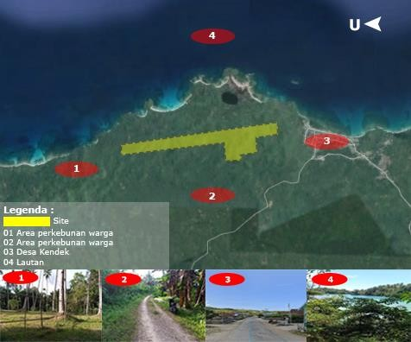

Gambar 1. Site Terpilih
(Sumber : Dinas Perhubungan Kabupaten Banggai Laut, 2021)

- Klimatologi

- Orientasi pada bangunan dihadapkan pada bagian yang bukan lintasan matahari
- Bangunan yang menghadap ke barat, dimaksimalkan menggunakan secondary skin yang memiliki agar sinar matahari tidak masuk langsung ke dalam bangunan
- Penggunaan bukaan pada bagian yang merupakan lintasan angin.
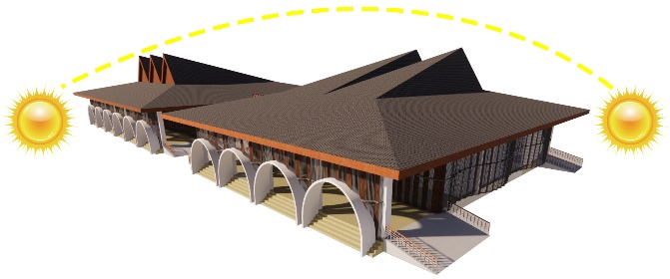

Gambar 2. Konsep Klimatologi
(Sumber: Hasil Analisa, 2023)

- Pengelompokkan zona kawasan

Zonasi dibagi menjadi 3 area yaitu area publik, area privat dan area layanan. Area publik berada di depan properti, area semi publik berada di tengah properti, area privat berada di sebelah kiri properti, dan area servis berada di belakang properti.
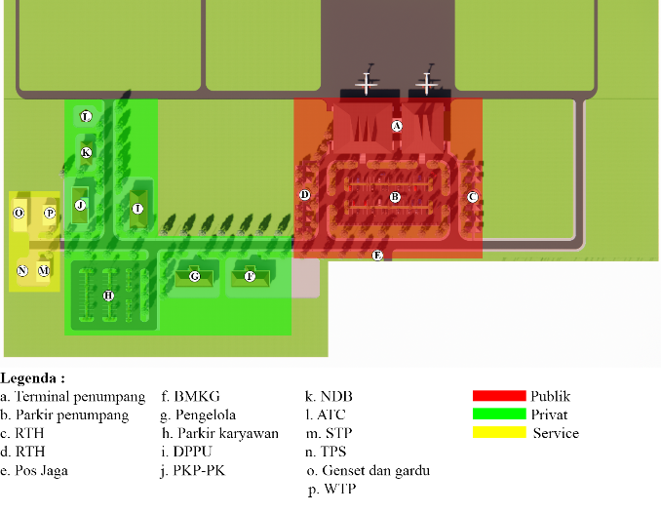

Gambar 3. Konsep Zoning
(Sumber: Hasil Analisa, 2023)

- Konsep sirkulasi

Sirkulasi pada kendaraan di bagi menjadi 2 akses, yaitu akses masuk dan akses keluar. Akses masuk yaitu berada di sebalah kiri dan akses keluar berada di sebelah timur

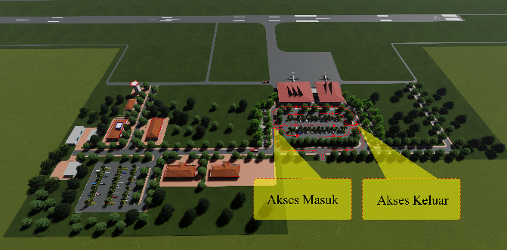

Gambar 4. Konsep Sirkulasi
(Sumber: Hasil Analisa, 2023)

Sirkulasi pejalan kaki terletak disetiap sisi jalan dan mengarah ke bangunan. Sirkulasi pejalan kaki mengikuti arus kendaraan dari jalur masuk sampai jalur keluar kawasan

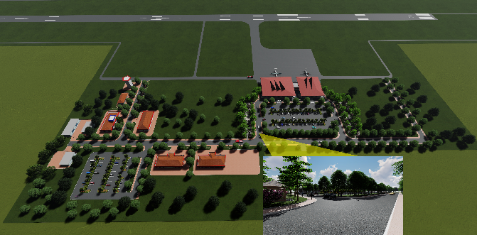

Gambar 5. Konsep Sirkulasi
(Sumber: Hasil Analisa, 2023)

- Konsep ruang luar

Bahan keras dan lunak digunakan dalam konsep tata luar untuk tapak saat ini. Kendaraan menggunakan aspal untuk sirkulasi sedangkan orang menggunakan paving block untuk bahan lunak yang terbuat dari pohon dan tanaman perdu serta ditaburkan pada setiap tanaman lain sesuai dengan aktivitas ruangan, fungsi, dan sudut matahari.

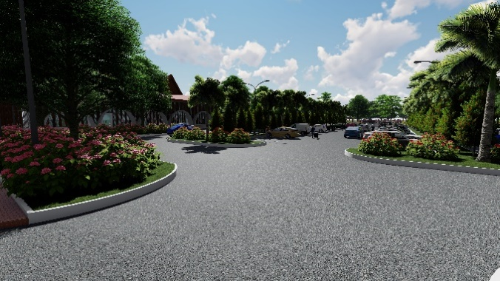

Gambar 6. Konsep Ruang Luar
(Sumber: Hasil Analisa, 2023)

- Bentuk dan tampilan bangunan

Bentuk terminal penumpang tersebut merupakan salah satu bentuk perubahan mendasar dan prinsip perancangan Bandara Kabupaten Banggai Laut yang baru dengan menggunakan perpaduan antara konsep modern dan budaya yang masih relevan hingga saat ini. Bandara ini memberikan kesan modern yang tetap kekinian dan tidak menghilangkan kearifan budaya Kabupaten Banggai Laut.

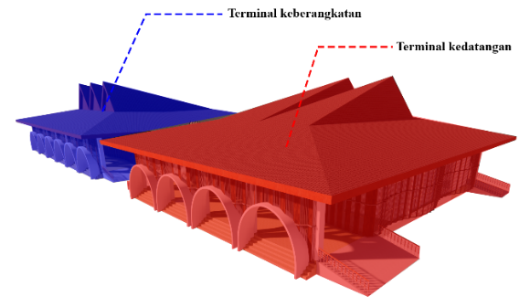

Gambar 7. Konsep Bentuk
(Sumber: Hasil Analisa, 2023)

Pada bagian atap terminal penumpang di buat terbalik satu sama lain. Pada bagian terminal keberangkatan di buat menghadap ke arah penumpang berdatangan yang memberikan kesan menyambut para penumpang yang akan berpergian sedangkan pada terminal kedatangan memberikan kesan menyambut penumpang yang datang.

- Penerapan Arsitektur Kontemporer pada bangunan

Pada Perancangan Bandara Kabupaten Banggai Laut penerapan konsep Arsitektur Kontemporer dapat terlihat pada fasad bangunan dan atap bangunan yang berbentuk tidak monoton
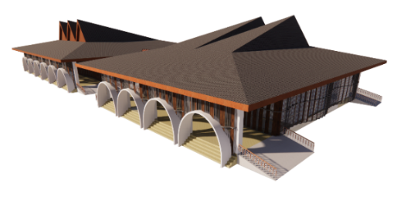
Gambar 9. Penerapan Konsep pada bangunan
(Sumber: Hasil Analisa, 2023)

- Hasil desain

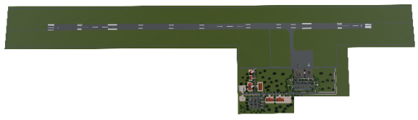

Gambar 10. Site plan
(Sumber: Hasil Analisa, 2023)

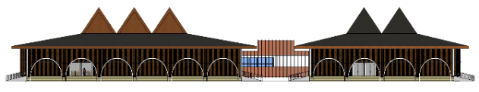

Gambar 11. Tampak depan
(Sumber: Hasil Analisa, 2023)

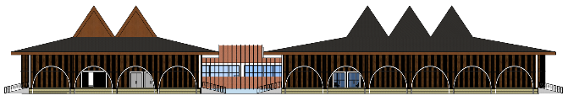

Gambar 12. Tampak belakang
(Sumber: Hasil Analisa, 2023)

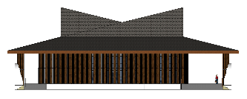

Gambar 13. Samping kiri
(Sumber: Hasil Analisa, 2023)

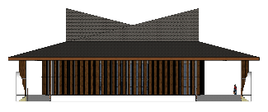
Gambar 14. Samping kanan
(Sumber: Hasil Analisa, 2023)

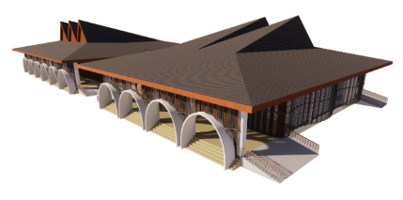

Gambar 15. Isometri
(Sumber: Hasil Analisa, 2023)
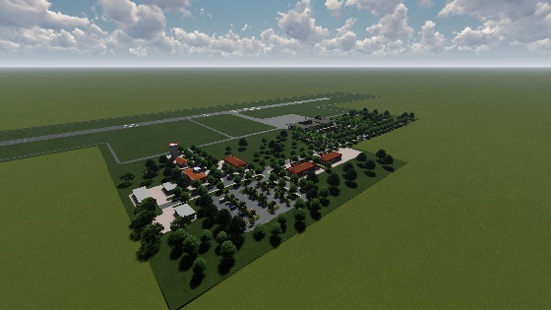

Gambar 16. Perspektif mata burung
(Sumber: Hasil Analisa, 2023)

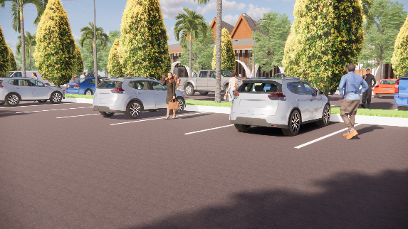

Gambar 17. Perspektif mata manusia
(Sumber: Hasil Analisa, 2023)

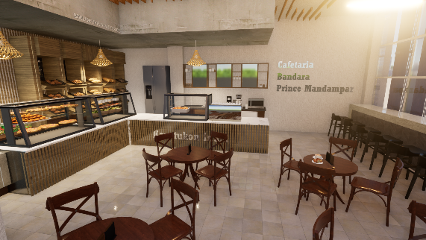

Gambar 18. Interior Kafe
(Sumber: Hasil Analisa, 2023)

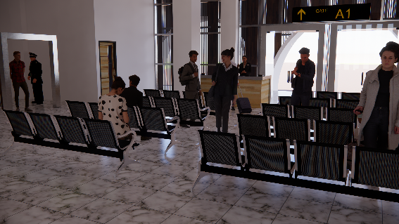

Gambar 19. Interior ruang tunggu keberangkatan
(Sumber: Hasil Analisa, 2023)

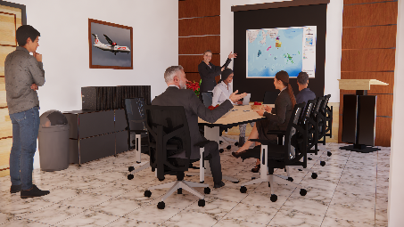

Gambar 20. Interior ruang rapat
(Sumber: Hasil Analisa, 2023)

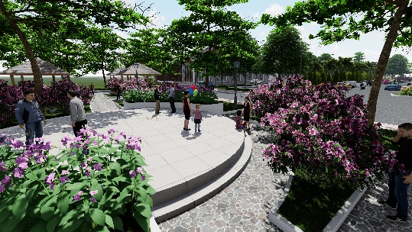

Gambar 21. Eksterior RTH
(Sumber: Hasil Analisa, 2023)

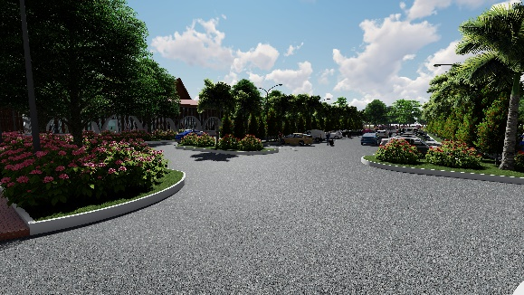

Gambar 22. Eksterior RTH
(Sumber: Hasil Analisa, 2023)

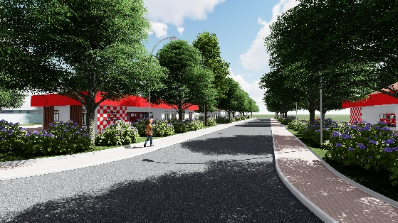

Gambar 22. Eksterior RTH
(Sumber: Hasil Analisa, 2023)

KESIMPULAN

Tujuan utama proyek Bandar Udara di Kabupaten Banggai Laut adalah untuk memenuhi kebutuhan transportasi khusus di sana. Dengan asumsi bahwa proyek ini berhasil, ekonomi provinsi Sulawesi Tengah dan kota Banggai Laut akan tumbuh dan berkembang serta kemampuan proyek untuk meningkatkan akses antar pulau dan meningkatkan moral masyarakat dan investasi.
Mengingat tidak adanya kasus serupa, diharapkan rancangan tersebut akan menjadi tolak ukur perencanaan bandar udara di Kabupaten Banggai Laut. Sehingga, bandara ini dapat menjadi sarana transportasi alternatif bagi masyarakat Kabupaten Banggai Laut untuk menyelesaikan perjalanan dengan cepat dan aman tanpa menggunakan transportasi jangka panjang.

UCAPAN TERIMA KASIH

Artikel ini merupakan bagian dari tugas akhir di Jurusan Arsitektur Fakultas Teknik Universitas Negeri Gorontalo. Oleh karena itu, penulis mengucapkan terima kasih kepada :
- Kepada Ibu Elvie F. Mokodongan, S.T., M.T selaku pembimbing I dan Bapak Abdi Gunawan Djafar, ST., M.T selaku pembimbing II. Terima kasih atas segala arahan, bimbingan, dan ilmu – ilmu baru yang penulis dapatkan selama penyusunan Tugas akhir ini.
- Dinas Pariwisata Kab. Balut, Dinas Disdukcapil Kab. Balut, Dinas PUPR Kab. Banggai Laut dan Dinas Perhubungan Kab. Balut yang telah memberikan data – data dan informasi Kab. Balut dalam penyusunan Tugas Akhir ini.
- Semua teman – teman Jurusan Teknik Arsitektur Universitas Negeri Gorontalo Angkatan 2016

DAFTAR PUSTAKA

[1] Direktorat Jendral Perhubungan Udara (2007). Pengertian, Peran Dan Fungsi Bandar Udara, (Online), (http://hubud.dephub.go.id/hubud/website/Bandara.php di akses 27 November 2021)
[2] Menteri Perhubungan. (2005). Peraturan Direktur Jenderal Perhubungan Udara Nomor : SKEP/77/VI/2005 Tentang Persyaratan Teknis Pengoperasian Fasilitas Teknik Bandar Udara. Jakarta : Menteri Perhubungan
[3] Badan Perencanaan Pembangunan Daerah Kabupaten Banggai Laut. (2015). Bupati Banggai Laut Provinsi Sulawesi Tengah Peraturan Daerah Kabupaten Banggai Laut Nomor 9 Tahun 2015 Tentang Rencana Tata Ruang Wilayah Kabupaten Banggai Laut Tahun 2015 - 2035. Banggai : Badan Perencanaan Pembangunan Daerah Kabupaten Banggai Laut.
[4] Konnemann. (2007). Worl Of Contemporary Architecture. Oxford : Oxford University Press
[5] Kemenparekraf (2021). Pesona Festival Malabot Tumbe 2021. (Online), (https://parekraf.info/d6/2021/12/10/pesona-festival-malabot-tumbe-2021/, di akses 17 November 2021)
[6] Schirmbeck, Ogin (1998). Gagasan, Bentuk, Dan Arsitektur Prinsip-Prinsip Dalam Arsitektur Kontemporer. Bandung : Intermatra.
[7] Sumalyo, Y.(1997). Arsitektur Kontemporer Akhir Xix Dan Abad Xx. Yogyakarta : Universitas Gadjah Mada
[8] Neufert, E. (2002). Data Arsitek Jilid 2. Erlangga : Jakarta
[9] Menteri Perhubungan. (2005). Peraturan Menteri Perhubungan Nomor : KM 20 Tahun 2005 Tentang Pemberlakuan Standar Nasional (SNI) 03-7046-2004 Mengenai Terminal Penumpang Bandar Udara Sebagai Standar Wajib. Jakarta : Menteri Perhubungan.
[10] Direktorat Jendral Perhubungan Udara (2007). Daftar Bandar Udara Di Indonesia, (Online), (http://hubud.dephub.go.id/hubud/website/BandaraListing.php, di akses 13 Januari 2022)

